
Azacru_1
Relatório Final
Mestrado Integrado em Engenharia Informática e Computação

Programação em Lógica
Grupo azacru_1:
Nuno Miguel Outeiro Pereira – up201506265
Ricardo José Santos Pereira- up201503716

Faculdade de Engenharia da Universidade do Porto
Rua Roberto Frias, sn, 4200-465 Porto, Portugal
12 de novembro de 2017

Resumo

O trabalho desenvolvido consiste num jogo de tabuleiro para ser jogado entre duas pessoas denominado Azacru, um dos jogos pertencentes ao grupo Pacru, que tem como espaço de execução a linha de comandos.

Trata-se de um jogo onde o objetivo é deixar o adversário incapaz de realizar qualquer tipo de jogada, como tal, é um jogo que requer alguma preparação e previsão mental.

Tendo sido este jogo desenvolvido em PROLOG, uma linguagem de índole bastante diferente da nossa zona de conforto, deparámo-nos com alguns problemas de implementação, mas que através de alguma pesquisa e consulta foram ultrapassados.

Após a implementação deste jogo, podemos, de facto, assumir que a nossa destreza e conhecimento em PROLOG aumentou, visto que nos deparamos com várias situações que obrigaram a busca de conhecimento e tentativas de implementação que contornassem os entraves que foram aparecendo.
Conteúdo

- Introdução 4
- Azacru 5
- Lógica do Jogo 8
  - Representação do Estado do Jogo . . . . . . . . . . . . . . . . . .9
  - Visualização do Tabuleiro . . . . . . . . . . . . . . . . . . . . . . 10
  - Lista de Jogadas Válidas . . . . . . . . . . . . . . . . . . . . . . . 10
  - Execução de Jogadas . . . . . . . . . . . . . . . . . . . . . . . . . 11
  - Avaliação do Tabuleiro . . . . . . . . . . . . . . . . . . . . . . . . 13
  - Final do Jogo . . . . . . . . . . . . . . . . . . . . . . . . . . . . . . . . . . 13
- Interface com o Utilizador 14
- Conclusões 15
Bibliografia 15
Anexo – Código desenvolvido 16

1 Introdução

No âmbito da unidade curricular de Programação em Lógica, foi-nos concebida a tarefa de implementar um de uma lista de jogos de tabuleiro. O jogo selecionado por nós foi o Azacru.
O que nos motivou à sua implementação foi o aumento de conhecimento que ele proporcionou pois não conhecíamos o jogo nem nenhum do pacote de jogos Pacru. É um jogo que, como qualquer jogo de tabuleiro, obriga a prática e previsão mental, assim como à implementação de uma estratégia.
Os principais objetivos deste trabalho baseiam-se na consolidação de conhecimentos adquiridos durante o semestre.
Este relatório encontra-se estruturado em várias secções como é possível detetar pelo índice. Existem divisões para a história e regras do jogo, para a lógica por detrás do jogo assim como para a sua implementação em PROLOG, para o modo de interação com o utilizador, para conclusões retiradas após elaboração do trabalho e também secções para a bibliografia e anexos do código desenvolvido.

2 Azacru

História

O Azacru é um jogo que foi lançado em 2005 como parte integrante de um conjunto de jogos chamado Pacru Series 302 que continha vários jogos que partilhavam o mesmo tabuleiro, assim como as mesmas peças e marcos, conjunto este inventado por Mike Wellman.
Este jogo tem também o seu mestre, que neste caso é Martyn J.Hamer que já foi múltiplas vezes campeão do mundo.

Regras do Jogo

O Azacru é um jogo multi-jogador no qual cada um dos jogadores tem peças e marcadores de cor diferente. A ordem pela qual começam a jogar é deixada ao critério dos jogadores. Neste trabalho, vamos apenas implementar o jogo para 2 jogadores, sendo que por isso, cada jogador começa com 4 peças.
O jogo vai-se jogando alternadamente entre os jogadores, sendo que só é possível passar a vez caso o jogador esteja numa posição onde não consegue realizar qualquer jogada.
Os movimentos permitidos à peça são 3, sendo eles, em relação à posição da peça original, em frente, 45° à esquerda ou 45° à direita. Ao fim da jogada a peça fica a apontar na última direção em que foi jogada, sendo também colocado um marcador nessa posição do tabuleiro, exceto quando no final da jogada a peça tiver parado noutro sector.
O poder de alcance da peça numa jogada depende do sector em que se localiza, sendo que é o mesmo em casas à soma do número de marcadores da sua cor nesse sector. Quando não existem marcadores da cor da peça nesse sector o poder de alcance da peça é 1. Não é obrigatório percorrer todas as casas até ao poder máximo, a jogada pode ser de 1 casa até o número do alcance máximo.
Em baixo segue uma foto dum tabuleiro aquando da realização de um jogo entre 4 jogadores para se perceber melhor do que se fala quando se referem marcadores e sectores.
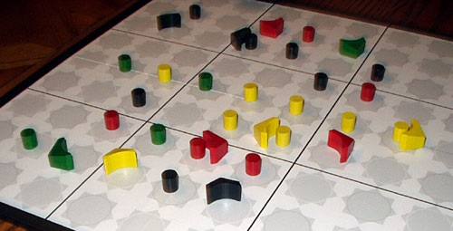

Quando a jogada inclui atravessar mais do que uma casa, não é permitido trocar a direção a meio do movimento, a direção pela qual se inicia o movimento é a direção pela qual a peça passará todas as casas.
Se no final da jogada a peça tiver passado para outro sector pode não terminar o seu movimento na posição em que iniciou a jogada, sendo que neste caso o jogador pode rodar a peça 45° no final da jogada quer seja para a esquerda ou para a direita.
Quando o jogador realiza um movimento da sua peça entre um campo da sua cor e outro dessa mesma cor, e não se passou através de uma peça, faz com que todos os campos intermédios fiquem também da cor da sua peça. Esta jogada pode também ser realizada saltando peças, contudo as casas intermédias entre a 1ª e a última não iram se alterar.
Quando, na jogada, são trocadas casas de cor do adversário para a cor da peça dessa jogada, a peça é então extraída do tabuleiro.

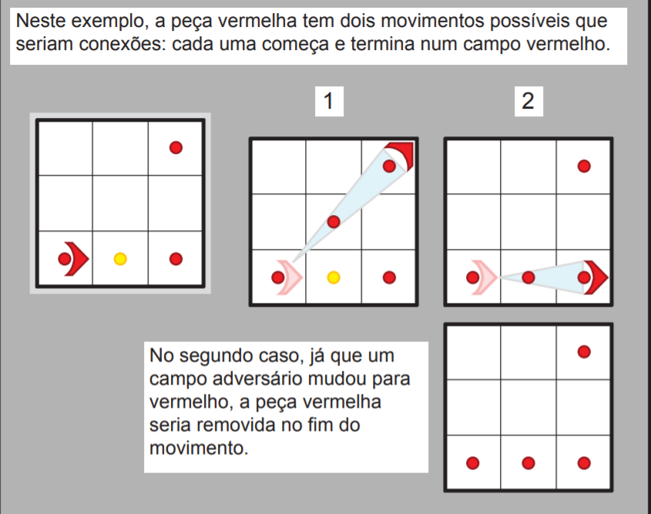

É proibido mover uma peça para uma casa com a cor do adversário, não se pode também mover uma peça para um campo ocupado por outra. Só é permitido saltar por cima de uma peça, se a casa onde se for parar já for da cor da peça jogada, de outra forma não é possível.
O jogo termina quando um dos jogadores não for capaz de realizar nenhuma jogada ou quando todas as suas peças foram retiradas do jogo. Quando tal se sucede, o jogador passa a vez, os restantes jogadores jogam mais um turno e depois disso contabilizam-se os marcadores de cada jogador e quem tiver mais acumulados ganha o jogo.
De seguida, segue-se um exemplo de um término de jogo:
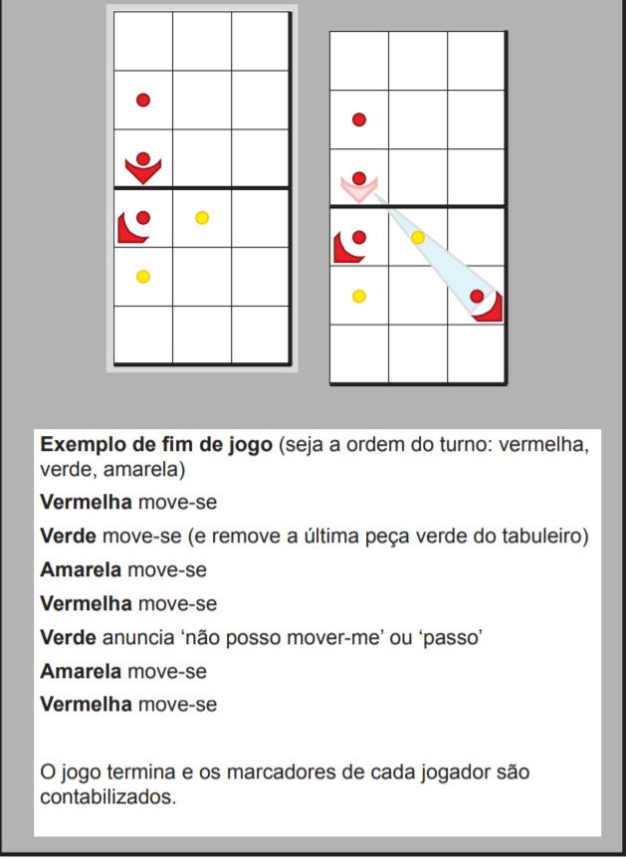

3 Lógica do Jogo

3.1 Representação do Estado do Jogo

Detalhando agora a implementação em Prolog do jogo, o tabuleiro traduzir-se-á por um aglomerado de 81 predicados de aridade 2 definidos dinamicamente, sendo compostos por duas listas de números inteiros representativos, respetivamente, de cada campo no tabuleiro, e contendo informação sobre qualquer peça ou marcador que se possa lá encontrar. Os predicados tem o formato seguinte:

board([CoordX, CoordY], [O, P, M])

- CoordX é um número entre 1 e 9 representativo da coordenada em X da informação contida na segunda lista.
- CoordY é um número entre 1 e 9 representativo da coordenada em Y da informação contida na segunda lista.
- O é um número entre 1 e 8, correspondendo à orientação da peça.
- P é um número entre 1 e 2, correspondendo à identidade da peça que aí se encontra (caso pertença ao jogador 1 ou 2).
- M é um número entre 0 e 2, correspondendo à identidade do marcador que aí se encontra (sendo 0 caso o campo esteja vazio).
- Se não estiver nenhuma peça presente nesse campo, então O e P terão valor 0.
Adicionalmente, são também definidos dinamicamente 18 predicados de aridade 3 que guardam o ‘poder de movimento’ de cada jogador em cada sector, sob a forma:
sector(Sector, Player, Power)
Através de um predicado check_sector/3 existente no código, o acesso a estes é efetuado pela conversão de coordenadas em número de sector.

3.2 Visualização do Tabuleiro

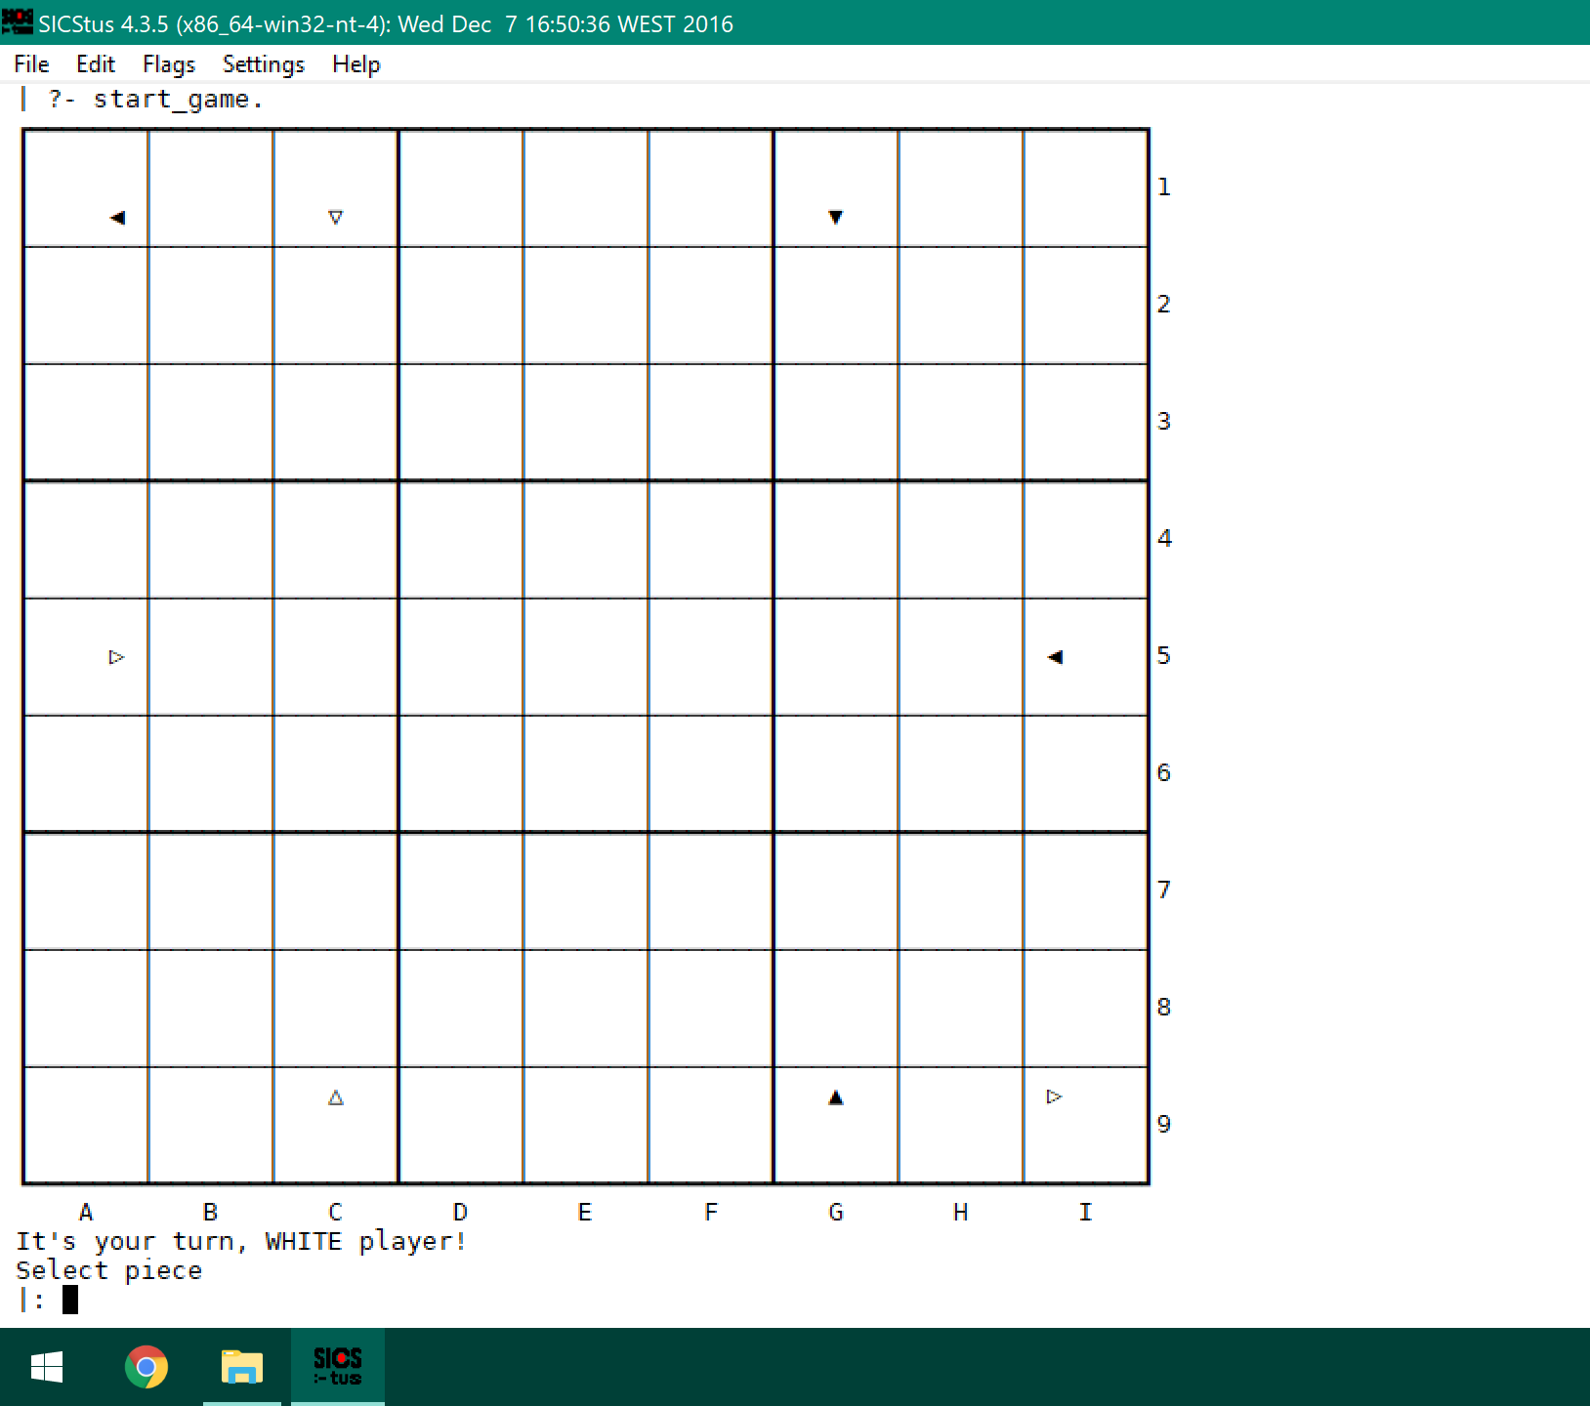

O tabuleiro é representado através de chamadas a put_code/1 com códigos decimais referentes a caracteres Unicode (encoding utf8). Estas chamadas são sequenciadas através de uma série de predicados construidos com esse propósito; a complexidade do tabuleiro de jogo obriga a que a representação de cada campo seja feita através de vários caracteres ao longo de várias linhas.

3.3 Lista de Jogadas Válidas
Apesar de não ser possível obter uma lista de jogadas de forma intuitiva, podemos inquirir, relativamente a qualquer peça, sobre a existência de uma qualquer jogada válida através do predicado check_play/5 – esta é a forma de verificar se uma chamada a ‘pass.’ (passar a jogada) é válida, sendo isto determinante para o termino do jogo.

3.4 Execução de Jogadas
Cada ciclo de jogo, ou seja, cada turno é resolvido através de uma sequência de chamadas a certos predicados. A um nível mais alto, essa sequência poder-se-ia refletir por:
display_board/1 → input/7 → update_board/6
Uma verificação exterior antes de cada ciclo é feita com recurso a um dos valores devolvidos por input/7 para determinar a continuação do jogo.
Tanto display_board/1 como update_board/6 são responsáveis simplesmente pela reprodução do tabuleiro, recorrendo a predicados interiores que não têm grande interesse do ponto de vista do funcionamento lógico da implementação; os predicados que validam e avaliam o input do utilizador estão, como seria de esperar, em input/7 que, internamente, omitindo algumas verificações e condições, assemelha-se a algo como:
piece_input/4 → movement_input/4 [ → orientation_input/3]
Sendo que cada um destes abstrai uma sequência de predicados parecida com:
read/1 → validate_X_input/Y → evaluate_X_input/Z
onde X diz respeito ao predicado que chamou a sequência: se foi piece_input, então os predicados são validate_piece_input e evaluate_piece_input. Os predicados do tipo validate_X_input/Y testam o input relativamente à validade no contexto sintático, ou seja, se segue o aspeto do que seria esperado segundo as regras; já os do tipo evaluate_X_input/Z procuram testar a validade no contexto semântico, por outras palavras, se a jogada que está a ser descrita não viola nenhuma regra no contexto atual do jogo (exceção: não existe o predicado evaluate_orientation_input, uma vez que qualquer input de orientação válido sintaticamente também o é semanticamente).
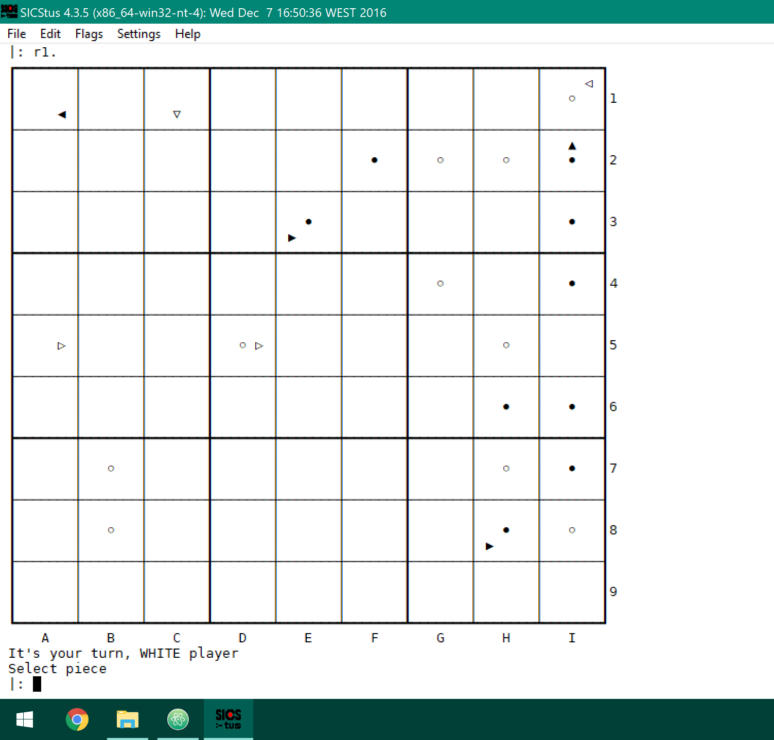
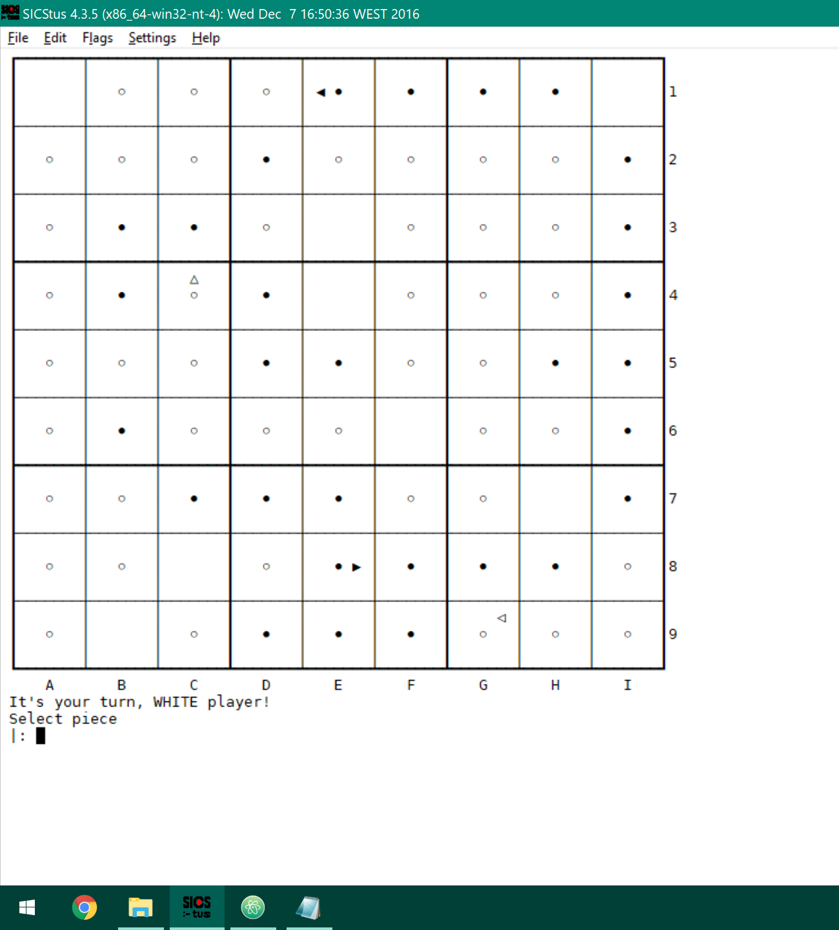

3.5 Avaliação do Tabuleiro
Nenhuma avaliação do tabuleiro é feita durante o jogo; a implementação mantém-se relativamente ignorante das estatísticas do jogo que permitam ver qual dos jogadores tem vantagem sobre o outro; porque existe uma considerável variedade de jogadas disponíveis, sem que haja uma claramente vantajosa sobre qualquer outra, durante grande parte do jogo, seria impossível manter informação sobre todas elas sem se verificar um grande aumento na complexidade temporal e espacial do jogo.

3.6 Final do Jogo
O final do jogo é marcado pelo input de ‘pass’ por um dos jogadores: quando um jogador passa o turno (que implica que não existe nenhuma outra jogada válida para esse jogador; caso contrário, o input falha), o outro jogador só pode efetuar mais uma jogada, ao fim do qual o jogo termina, o tabuleiro é avaliado e o vencedor é determinado: esta avaliação consiste na soma do ‘poder de movimento’ de todos os sectores para cada jogador; o vencedor é aquele cuja soma seja mais elevada.
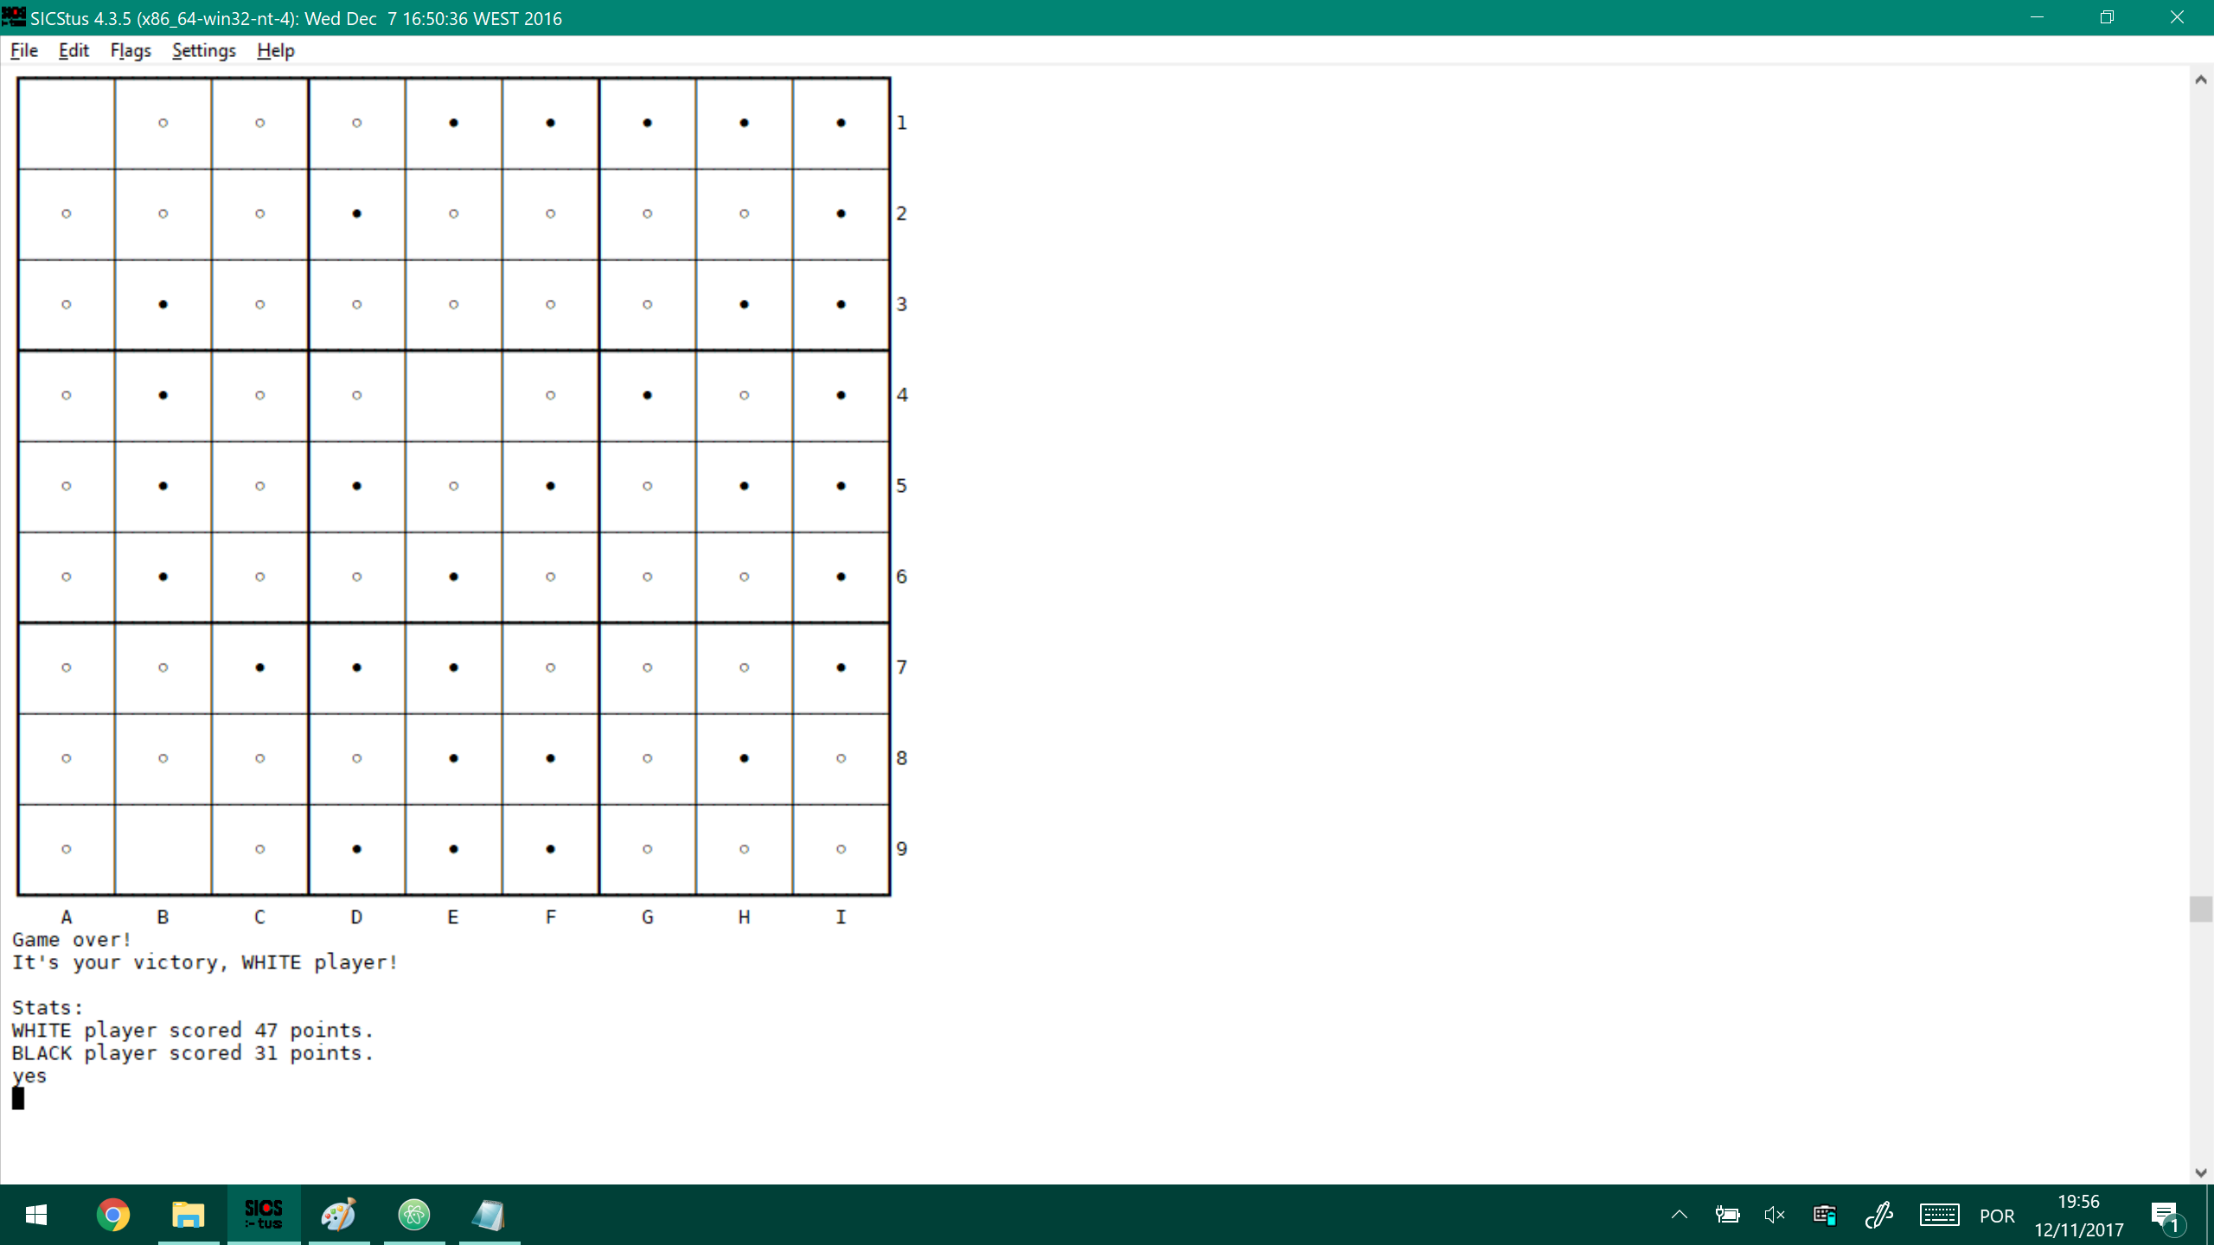

4 Interface com o Utilizador
É possível iniciar o jogo com o comando start_game, sendo que será apresentado o tabuleiro inicial, seguindo-se o menu para o jogador escolher peça que pretende mover. Após essa escolha, é pedido ao utilizador para indicar se se pretende mover para a frente, indicando a letra “f” seguida do número de casas a avançar, sendo que este número vai ser condicionado pelo seu poder de movimento naquele momento do jogo, ou “r” ou “l” consoante queria fazer o movimento de 45º para a direita ou esquerda, respetivamente, sendo também acrescentado à frente o número de casas.
O programa responde se é uma jogada válida e, de facto, a efetua ou, caso contrário, é apresentada uma mensagem a indicar que é uma jogada inválida, pedindo novo input ao utilizador.
É dada a vez ao outro jogador, e a partir daqui as peças passam a estar atribuídas a cada um dos jogadores, sendo que se um jogador tentar mover as peças do outro, o programa apresenta a mensagem de erro “Invalid piece”, pedindo de novo input para escolher uma peça válida.
O programa vai alternando entre jogadores, seguindo-se o esquema aqui apresentado.
No caso de, após uma jogada, a peça trocar de sector, é perguntado ao utilizador para escolher a orientação que pretende dar à peça, seja ela, manter a direção com um “f”, rodar 45º à esquerda com um “l” ou rodar 45º à direita com um “r”.
Adicionalmente, o utilizador tem a hipótese de passar o turno através de “pass” quando não tem mais nenhuma jogada válida a fazer; tem também a possibilidade de corrigir alguma seleção, até ao final do turno, que não pretendesse fazer, através de ‘back’.

5 Conclusões
Este projeto foi bastante útil visto que forçou a adquirição de novos conhecimentos e aumento da destreza em PROLOG.
Devido às dificuldades descritas no ponto 5 do capítulo, nenhum AI foi desenvolvido para jogar com o utilizador; consideramos adicionalmente que criar um AI simples que jogasse aleatoriamente não criaria grande desafio.
Contudo, consideramos que o balanço da implementação do jogo foi positivo.

Bibliografia

Sites:
- http://www.boardability.com/game.php?id=azacru
- http://www.pacru.com/rulesPT.pdf

